12 мест для круглогодичного досуга и отдыха с детьми расположено в Южном округе
29.04.2016
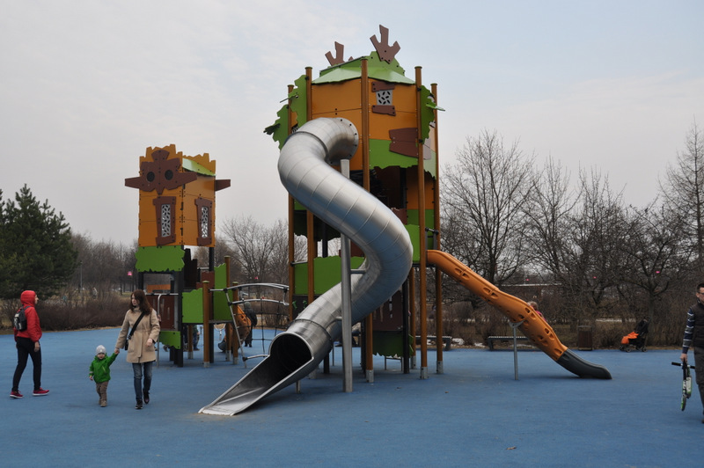
В Южном округе расположено 12 мест для досуга с детьми в любое время года. Такая информация размещена на портале открытых данных Москвы.

Круглый год дети и их родители могут посещать веревочный городок «Панда-парк», «Карусель-Парк», площадку для маломобильных групп, две детские и городошную площадку в музее-заповеднике «Коломенское». Кроме того, по субботам на его территории можно посетить художественные студии «В мире искусства» и «Краски истории», а также мастер-класс «Как на блюдечке».

Также в парке «Садовники» расположена большая круглогодичная детская площадка, функционирует центр развития «ЛадушкиProject» и секция по спортивному ориентированию.

Адрес страницы: http://nagorny.mos.ru/presscenter/news/detail/2872542.html
Управа Нагорного района города Москвы

